课程实验

姓名： 郝梓淇 实验日期： 年 月 日
班号： 学号： 2022110636 成绩：
教师签字：

实验（四）
目标追踪与抓取

- 实验目的
本实验旨在使用目标检测模型训练数据集，利用视觉传感器检测并识别环境中的目标，并将模型部署至小车上。在智能车检测到目标后，使用机械臂对目标进行抓取操作，并运送至指定地点。分析抓取过程中的精准度与效率，观察机械臂在不同位置和角度下的操作表现；观察危险品运输至目的地的准确性。

- 实验内容
1.目标追踪
目标检测系统部署：上将训练好的YOLOv10模型部署在智能车，进行实时检测目标。
将追踪结果转化为智能车运动控制指令。
测试智能车在检测到目标后的自动追踪效果。

2. 目标抓取
① 图像采集：通过摄像头获取物体的环境图像或通过激光雷达扫描构建物体的3D模型。
② 图像处理与物体识别：使用图像处理算法（如边缘检测、模板匹配等）或深度学习算法（如YOLO或Mask R-CNN）识别物体位置和姿态。
③ 抓取点选择：根据物体的形状和姿态，生成适合的抓取点。抓取点选择时要考虑物体的重心、接触面等因素。
④ 路径规划：使用逆向运动学计算机械臂的关节角度，并基于障碍物规避算法（如人工势场法、RRT）规划出机械臂从当前位置到抓取点的运动路径。
⑤ 抓取执行与反馈：机械臂移动到抓取位置并执行抓取动作，利用视觉反馈系统调整抓取姿态。

- 实验设备
- 能上网的计算机一台
- Jetbot小车一辆

- 实验步骤
1. 目标追踪
（1）追踪算法实现
实现基于检测结果的目标追踪算法。
（2）智能车控制：
将追踪结果转化为智能车运动控制指令。
测试智能车在检测到目标后的自动追踪效果。

- 追踪算法的实现
小车上已经装有深度相机获取距离位置等信息，直接publish到listener中即可
自己写的代码
def trackObject(self, image_data, depth_data):
if (image_data.encoding != 'rgb8'):
raise ValueError('image is not rgb8 as expected')
# convert both images to numpy arrays # 将两张图片都转换为Numpy数组
frame = imgmsg_to_cv2(image_data, desired_encoding='rgb8')
depthFrame = imgmsg_to_cv2(depth_data, desired_encoding='passthrough') # "32FC1")
# 使用YOLOv10进行目标检测 并发布目标位置信息（请在此填空）
result = self.model(source=frame, conf=0.1, verbose=False)[0]
boxes = result.boxes # Boxes object for bounding box outputs
tensor_data_cpu = boxes.xywh.cpu() # 将 tensor 转换为 NumPy 数组
numpy_array = tensor_data_cpu.numpy() # 将 NumPy 数组转换为普通的浮点数值
x = numpy_array[0][0]
y = numpy_array[0][1]
depth = depthFrame[y, x]
pos = (x, y, depth)
self.publishPosition(pos)

标准参考
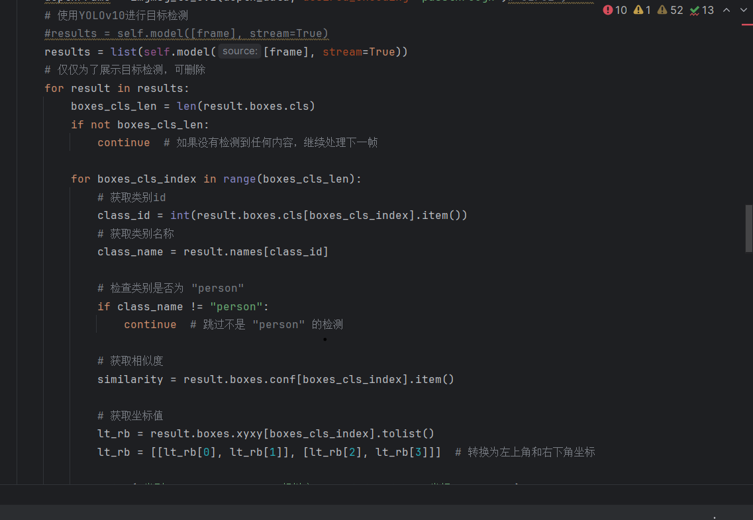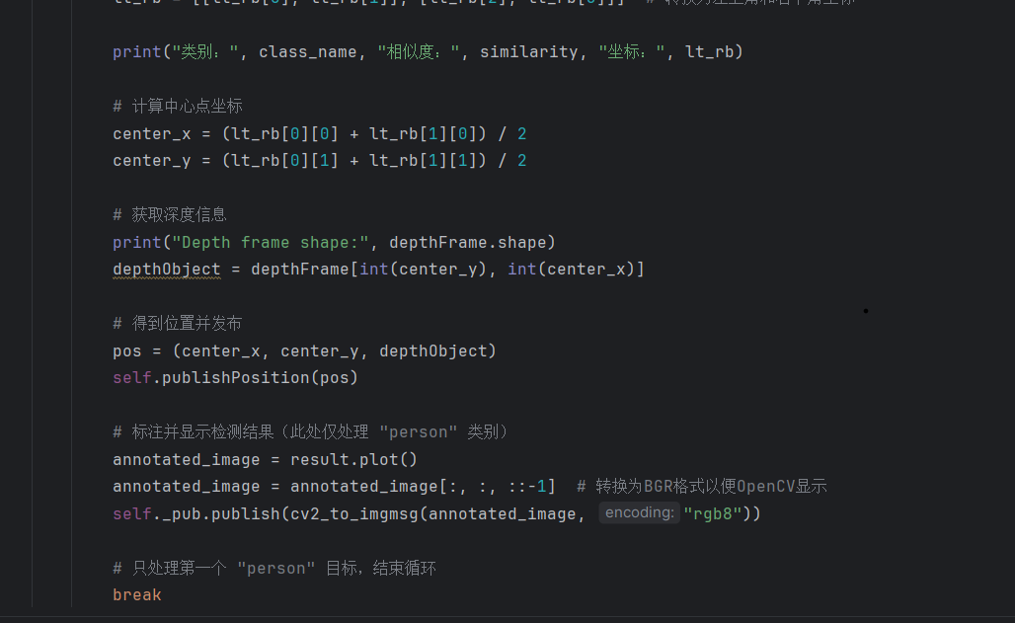
实验现象：小车可识别人并跟随运动，但受运算速度限制，经常卡顿，且初设值为600，室内导致不是跟随而是远离，调节成50后可正常跟随运动。
2.智能车控制：
将追踪结果转化为智能车运动控制指令。 测试智能车在检测到目标后的自动追踪效果。

修改采用的model，将前文生成的best.pt文件放置于src的目录下，然后运行

实验现象：小车可识别危险品种类和距离，但受运算速度限制，经常卡顿。
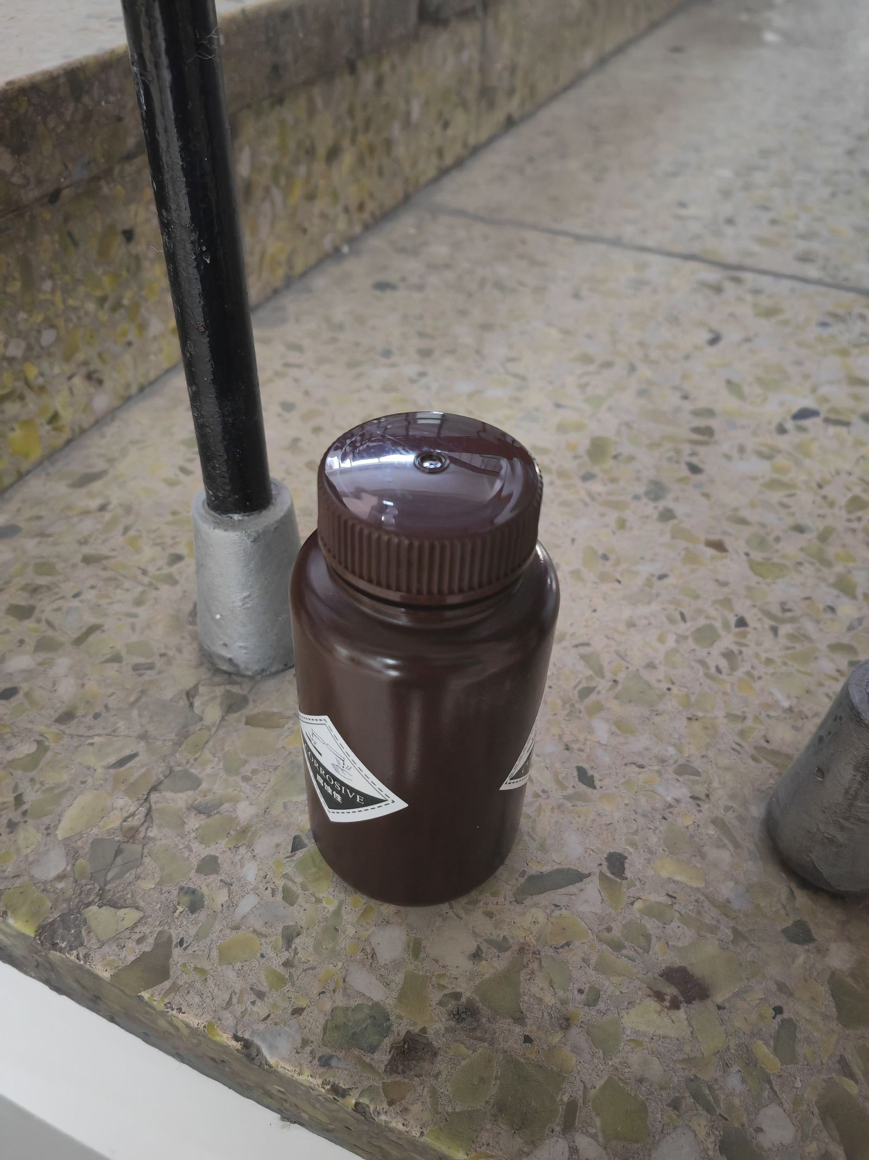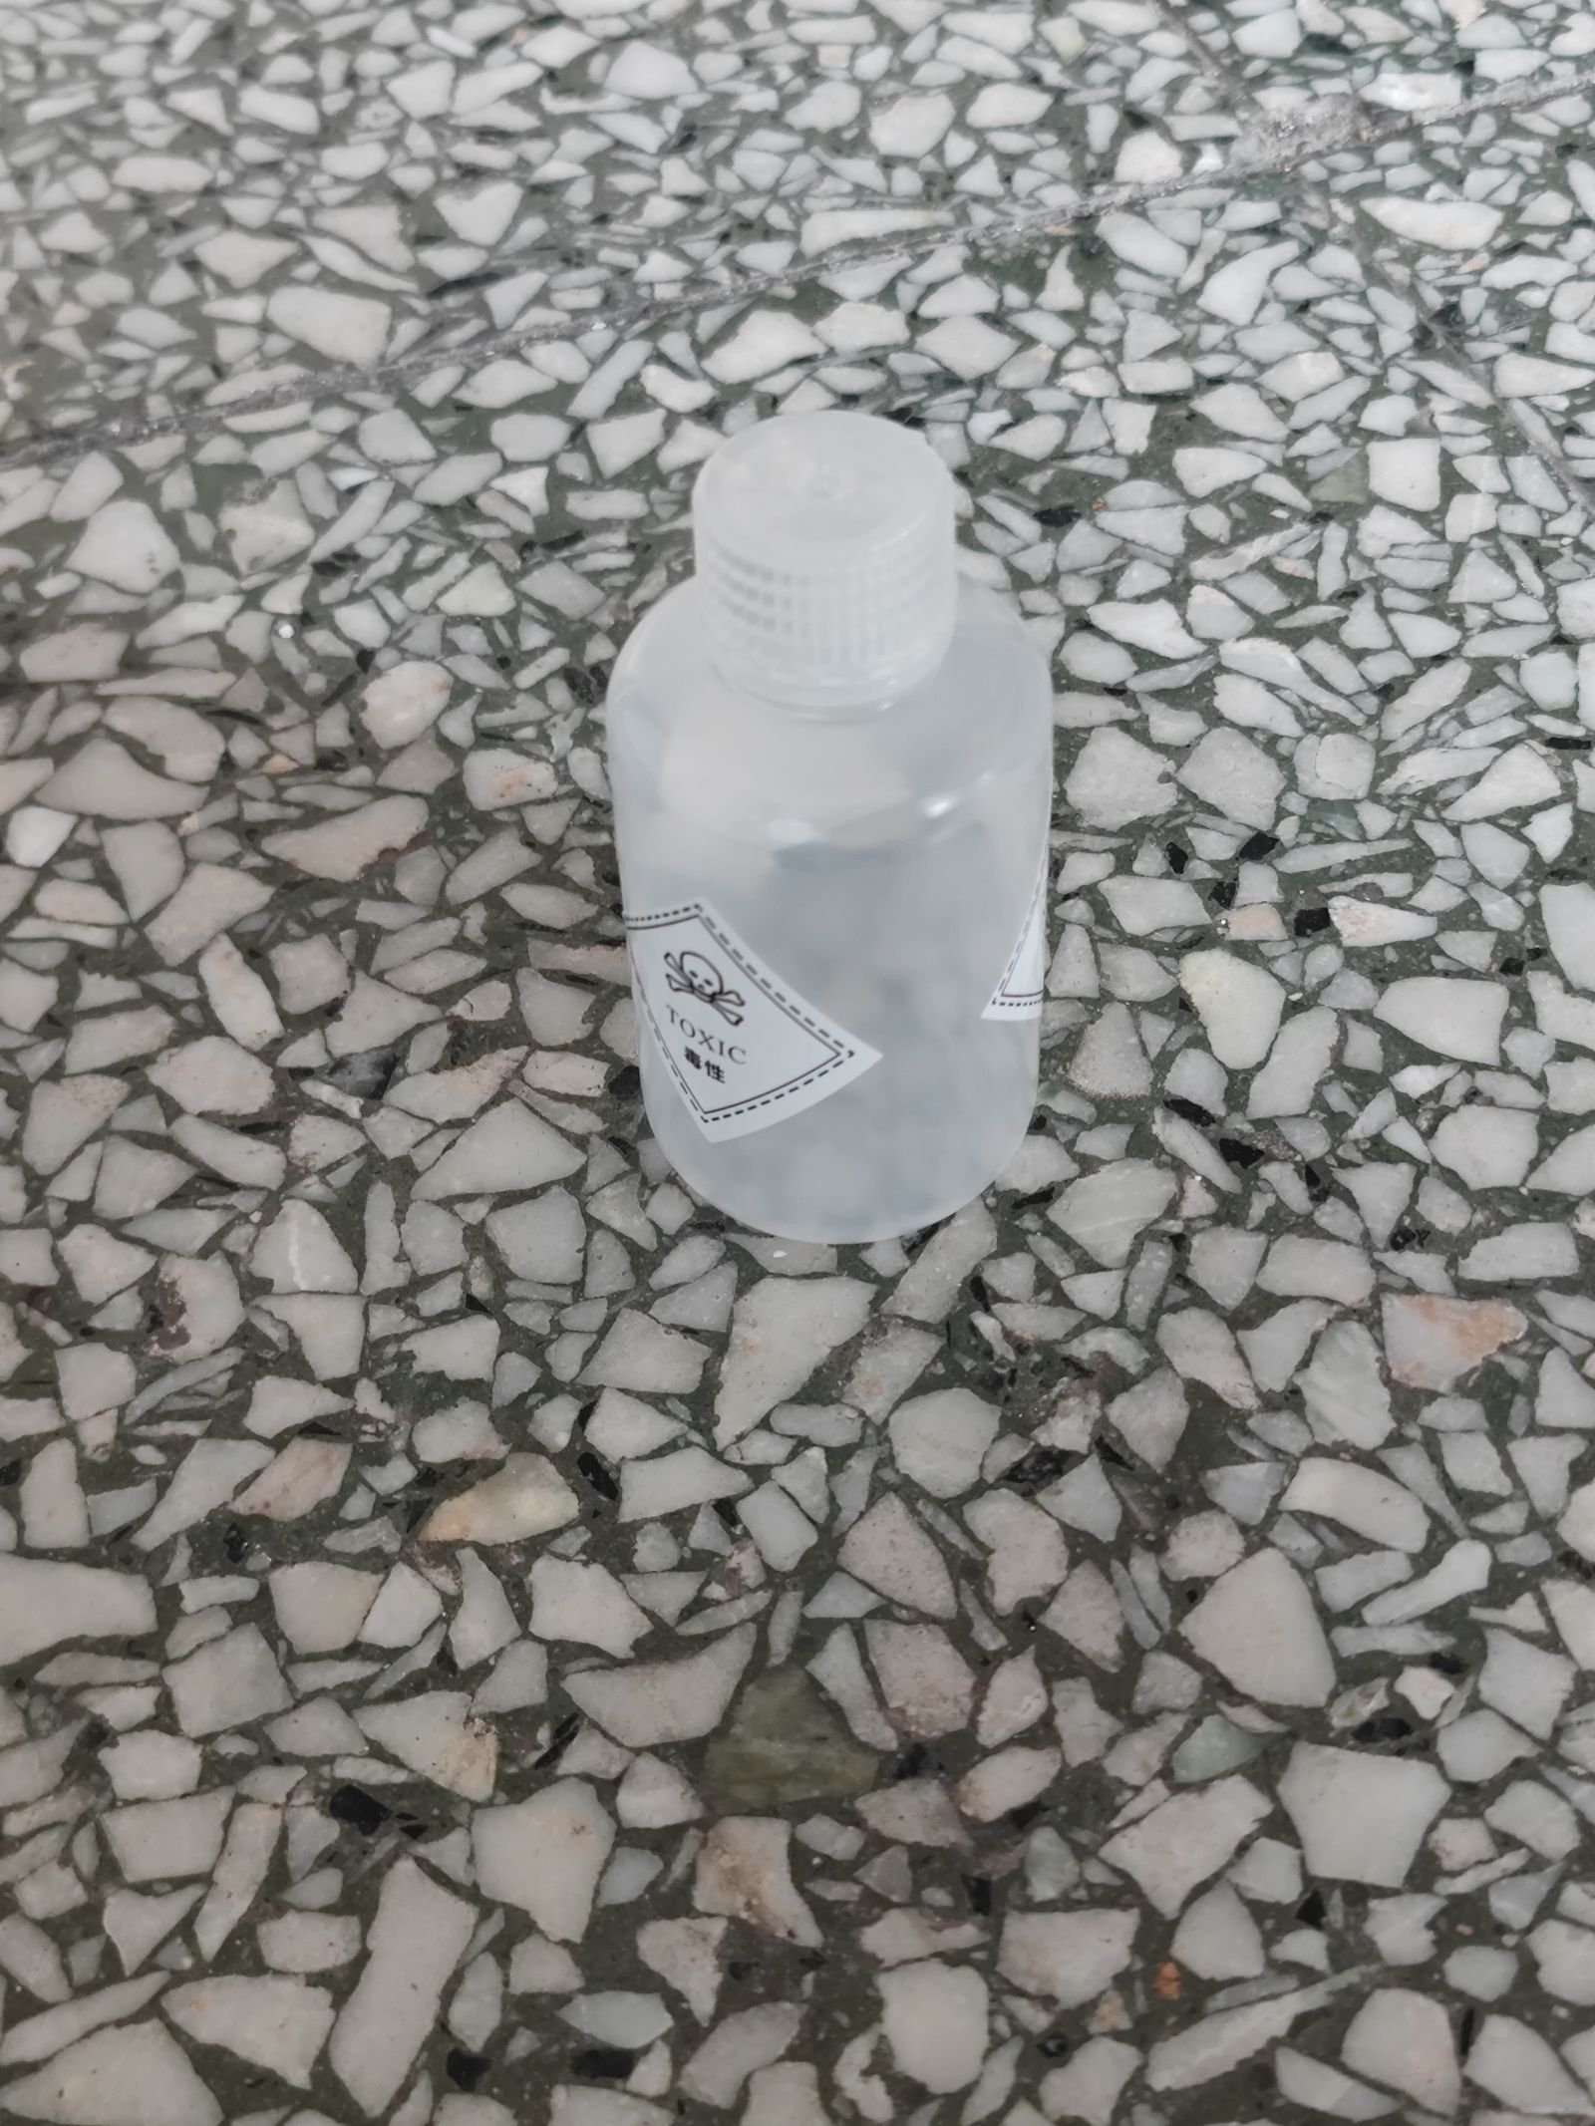
深色瓶的跟踪效果优于浅色瓶的效果，猜测可能由于地板颜色为花色导致，深色瓶更易被识别。
当小车运动速度x，y都改为1.0m/s时，小车运动，转向速度加快，很容易丢失目标无法继续跟踪，效果劣于0.5m/s的。

2. 目标抓取
① 图像采集：通过摄像头获取物体的环境图像或通过激光雷达扫描构建物体的3D模型。
② 图像处理与物体识别：使用图像处理算法（如边缘检测、模板匹配等）或深度学习算法（如YOLO或Mask R-CNN）识别物体位置和姿态。
③ 抓取点选择：根据物体的形状和姿态，生成适合的抓取点。抓取点选择时要考虑物体的重心、接触面等因素。
④ 路径规划：使用逆向运动学计算机械臂的关节角度，并基于障碍物规避算法（如人工势场法、RRT）规划出机械臂从当前位置到抓取点的运动路径。
⑤ 抓取执行与反馈：机械臂移动到抓取位置并执行抓取动作，利用视觉反馈系统调整抓取姿态。
1.连接小车
ssh -Y wheeltec@192.168.0.100
- 挂载文件
sudo mount -t nfs -o nolock 192.168.0.100:/home/wheeltec/wheeltec_arm /mnt
sudo mount -t nfs -o nolock 192.168.0.100:/home/wheeltec/wheeltec_robot /mnt2
- 进入yolov10环境
Conda activate yolov10
- 执行目标抓取.launch文件

遇到问题：
1.小车行进速度过慢，修改小车运动速度
2.小车无法准确夹取目标，并且无法准确投放到蓝箱子中
表现为小车夹取距离误判，未到准确距离就进行夹取，未运动到准确距离就释放。
猜测为图像测距出现问题，修改文件中的目标识别像素参数，从0.32896调至0.2，还是不能准确夹取投掷。

- 总结
（围绕实验目的和实验内容，谈一谈体会）

